المملكة العربية السعودية. | أسئلة الاختبار النهائي (الفصل الدراسي الثاني) للعام الدراسي 144٥هـ |  | المادة: علوم
وزارة التعليم. |  |  | الصف: ثاني متوسط
إدارة تعليم |  |  | التاريخ: / /١٤٤٥ه
مكتب تعليم |  |  | اليوم:
مدرسة |  |  | عدد الصفحات: 3
 |  |  | الزمن: ساعة ونصف.
اسم الطالب: ................................................................................... |  | رقم الجلوس: ...................................................................................
رقم السؤال | الدرجة التي حصلت عليها الطالبة |  | المصححة | المراجعة | المدققة
 | رقمًا | كتابة
الأول |  | فقط لا غير
الثاني |  | فقط لا غير
الثالث |  | فقط لا غير
الرابع |  | فقط لا غير
المجموع |  | فقط لا غير
10
- السؤال الأول: (أ) اكتبي المصطلح العلمي المناسب لكل فقرة من الفقرات التالية:
- أجزاء من خلايا غير منتظمة الأشكال تساعد على تجلط الدم. | ....................................
- تفاعل جهاز المناعة بشدة ضد المواد الغريبة. | ....................................
- نوع من البروتينات تُسرع معدل التفاعلات الكيميائية في الجسم. | ....................................
- ممر هوائي يصل بين الحنجرة والرئتين يتكون من حلقات غضروفية غير مكتملة. | ....................................
- طبقة ناعمة لزجة ســميكة من الأنسجة تغلف أطراف العظام. | ....................................
- حالة الــزواج التي يكون فيهــا كلا الطرفان خاليًا من الأمراض الوراثية يسمى.. | ....................................

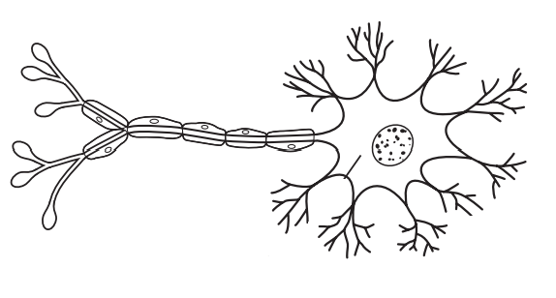
- (ب) أجيبِ حسب المطلوب منك: -
...............................
1- ماذا تمثل الرسمة التي أمامك؟
.......................................
2- سمّي البيانات المشار إليها بالأسهم.
...............................
...............................
اقلبي الصفحة
1 | ............................ أوعية دموية تنقل الدم بعيدًا عن القلب وتمتاز بالجدران السميكة المرنة.
 | الشرايين |  | الأوردة |  | الشعيرات الدموية |  | البلازما
2 | أي الأمراض الآتية يُعد مرضًا معديًا؟
 | السرطان | الإيدز |  | أمراض القلب |  | داء الربو
3 | .......................... جزئيات ضخمة تتكون من أحماض نووية تستخدم لتجديد وتعويض خلايا الجسم والنمو.
 | السكريات |  | الدهون |  | البروتينات |  | الأملاح المعدنية
4 | تحُاط ........................... بالشعيرات الدموية، وفيها يحدث تبادل بين الأكسجين وثاني أكسيد الكربون.
 | الأنف | الحنجرة |  | البلعوم |  | الحويصلات الهوائية
5 | عندما تتعطل أعضاء الجهاز البولي، يحدث كل ممايلي باستثناء:
 | تلف الكلية |  | تراكم الفضلات |  | الاتزان الداخلي |  | عدم التوازن الملحي
6 | .................... هي طبقة خارجية رقيقة من الجلد تتكون من خلايا ميتة.
 | الأدمة | البشرة |  | الطبقة الدهنية |  | الميلانين
7 | إحدى وظائف العظم الإسفنجي ................... .
 | إنتاج خلايا الدم الحمراء |  | تخزين الأملاح المعدنية |  | إنتاج السمحاق |  | التقاء عظمين معًا
8 | يفرز جهاز الغدد الصم .......................... مباشرة في مجرى الدم.
 | الحيوانات المنوية | الهرمونات |  | الأنزيمات |  | البروتينات
- السؤال الثاني: (أ) اختاري الإجابة الصحيحة لكل فقرة من الفقرات التالية:
10
- (ب) فسري ما يـلي عمليًا؟
1- لماذا يجب فحص فصائل الدم قبل عمليات نقل الدم؟ ...........................................................................................................................................
2- لماذا لا تهضم المعدة نفسها بواسطة العصارة الحمضية الهاضمة؟
...........................................................................................................................................
- السؤال الثالث (أ) اختاري الرقم الصحيح للعمود ب من العمود أ :
10
(أ) | الرقم | (ب)
- الغدة النخامية |  | تفرز هرمون الميلاتونين لتنظيم نمط النوم والاستيقاظ لدى الإنسان.
- البنكرياس |  | تفرز هرمون لتصنيع خلايا تقاوم الالتهابات.
- الغدة الصنوبرية |  | تفرز هرمون يؤدي إلى تنظيم مستوى السكر في الدم.
- الغدة الزعترية |  | أهم الغدد الصم في جسم الإنسان وتفرز هرمون لتحفيز عملية النمو.
- الغدة الدرقية

اقلبي الصفحة
- (ب)أجيبِ حسب المطلوب منك: -
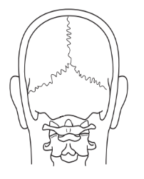  1- ما نوع المفصل المشار إليه بالسهم؟  مفصل .............................. | 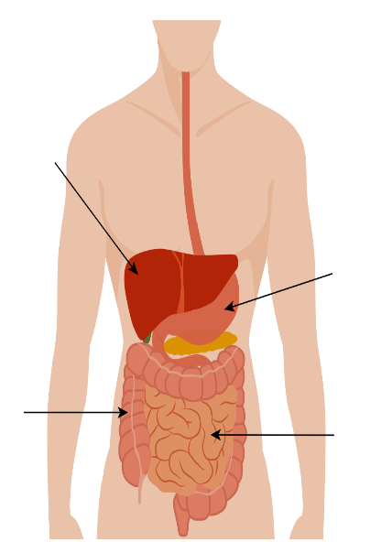  (أ)  (ب)  (ج)  (د)  2- ما نوع الهضم في العضو (ب) ؟  ...............................  3- أي حرف يمثل عضو  ملحق بالجهاز الهضمي؟  .......................
4- ما التركيب الذي أمامك؟
...............................

- (ج) قارني بين العضلات القلبية والملساء من حيث وجه المقارنة: -
العضلات القلبية | وجه المقارنة | العضلات الملساء
 | مكان وجودها في جسم الإنسان
 | شكلها تحت المجهر
10
      - السؤال الرابع: ضعي علامة (✓) أمام العبارة الصحيحة و (Χ) أمام العبارة الخاطئة:
- يتشكل حول الجنين غشاء رقيق للحماية يسمى بالكيس الرهلي. | ( )
- تبدأ المراهقة عند عمــر 12-13 ويكون الفرد عندها غير قادر على التكاثر. | ( )
- ينتج عن اندماج نواة الحيوان المنوي ونواة البويضة خلية مخصبة تسمى الزيجوت. | ( )
- الجهاز العصبي الجسمي ينظم الأفعال اللاإرادية مثل ضربات القلب. | ( )
- الجهاز العصبي المركزي يتكون من الدماغ والنخاع الشوكي. | ( )
- الأربطة هي أنسجة متينة تربط العضلات بالعظام. | ( )
- يساعد الهرم الغذائي الإنسان على اختيار الغذاء الذي يزوده بالمواد الغذائية التي يحتاجها. | ( )
- تبطن الأمعاء الغليظة بالخملات لتزيد من مساحة سطح الامتصاص. | ( )
- في المناعة الطبيعية يقوم الجسم بصنع الأجسام المضادة الخاصة به استجابة لمولد الضد. | ( )
- يدخل الدم الغني بالأكسجين أولًا إلـى الأذين الأيمن. | ( )

انتهت الأسئلة ولله الحمد
دعواتي لكن بالتوفيق والنجاح
معلمة المادة: ..............................................
انتهت الأسئلة ولله الحمد
دعواتي لكن بالتوفيق والنجاح
معلمة المادة: ..............................................
.......... / 8 درجة
السؤال الأول: اختر الإجابة الصحيحة مما يلي :

- مادة كيميائية توجد في خلايل الدم الحمراء:
أ | الهيموجلوبين | ب | الهستامين | ج | الإيدز | د | السرطان
- المعدة تفرز حمض...........فتقوم بالهضم الكيميائي :
أ | الكبريتيك | ب | النيتريك | ج | الكربونيك | د | الهيدروكلوريك
- أي الأعضاء التالية ملحق بالجهاز الهضمي :
أ | الفم | ب | المعدة | ج | الأمعاء الغليظة | د | الكبد
- تنتج مادة كيميائية تسمى............ وهي صبغة تحمي الجلد وتكسبة لونه
أ | البشرة | ب | فيتامين د | ج | الغدد العرقية | د | الميلانين
- غشاء صلب يغطي العظم ،تحمل الاوعية الدموية الغذاء لداخل العظم وتعمل الأعصاب على إصدار الإشارات هو :
أ | السمحاق | ب | العظم الكثيف | ج | العظم الإسفنجي | د | تجويف العظم
- يتركب الجهاز العصبي من وحدات وظيفية أساسية تسمى
أ | االخلايا العصبية | ب | الخلايا الدهنية | ج | الخلايا العظمية | د | جسم الخلية
- أي الأجزاء التالية جزء من الأذن الداخلية :
أ | السندان | ب | الركاب | ج | القوقعة | د | المطرقة
- أين ينمو الجنين ويتطور :
أ | قانة البيض | ب | المبيض | ج | المهبل | د | الرحم
المملكة العربية السعودية
وزارة التعليم
إدارة التعليم ...............................
مدرسة ........................... المتوسطة
التاريخ : / / 1445 هـ
المادة : العلوم
الزمن : ساعتين
الصف : ثاني متوسط
.......... / 9 درجة
اسم الطالب |  |  |  |  |  |  | رقم الجلوس
أسئلة اختبار لمادة العلوم الفصل الدراسي الثاني الدور ( الأول ) للعام الدراسي : 1445 هـ
الدرجة | رقما |  | كتابة |  | اسم المصحح | التوقيع |  | اسم المراجع | التوقيع
 | 40

السؤال الثاني: صغ علامة ( ) أمام العبارة الصحيحة , وعلامة ( ) أمام العبارة الخاطئة مما يلي :
- الإيدز فايروس يهاجم جهاز المناعة والدم وسوائل الجسم المختلفة ( )
- الأنيميا (فقر الدم)تصيب خلايا الحمراء وتصبح غير قادرة على نقل الأكسجين. ( )
- من أمراض الجهاز التنفسي الربو. ( )
- العضلات (إرادية)هي عضلات التي يمكن التحكم فيها. ( )
- القرنية هي مقطع شفاف في مقدمة العين( )
- الغدة النخامية توجد فوق الكلية. ( )
- يتكون الحيوان المنوي من ذيل فقط ويساعد في حركة الحيوان المنوي. ( )
- الطلق هي عملية انقباض عضلات الرحم ومع زيادة قوة الانقباض( ( )
- من وظائف الجهاز الهيكلي تنظيم وثبات درجة الحرارة( )

تابع خلف الورقة

السؤال الثالث: أكمل العبارات التالية من بين القوسين :
.......... / 9 درجة

(الاخصاب – الغدد القنوية – الإنزيمات– البيضاء – الصفائح الدموية – رد الفعل المنعكس – الحمل – الفيتامينات – الحمراء– الأوردة)
1. الأوعية الدموية التي تعيد الدم إلى القلب هي ........................
2. أجزاء خلوية تساعد على تخثر الدم. .............................................
3. مواد غذائية تحتاج إليها بكميات قليلة هي.. ................................
4. تحدث عملية الهضم الكيميائي بسبب وجود...............................
5. هو استجابة لاإرادية تلقائية سريعة للمنبه هو.................................
6. تصب إفرازاتها في الجسم عبر أنبوب صغير هي................................
7. تسمى الفترة الواقعة بين إخصاب البويضة حتى حدوث عملية الولادة. ................................
8. يسمى اتحاد الحيوان المنوي والبويضة. ................................
9. الخلايا التي تهاجم مسببات المرض هي خلايا................................

السؤال الرابع: ( أ ) أجب عن الأسئلة التالية :
.......... / 14 درجة
1- اذكر مكونات الدم ؟
...........................................................................................................................................................................................................
...........................................................................................................................................................................................................
2-أذكر أنواع التوائم؟
..................................................................................................................................................................................................................
.................................................................................................................................................................................................................
( ب ) علل لما يلي :
- يطلق على الشخص الذي فصيلة دمه oالمانج العام
....................................................................................................................................................................................................................
2-ظهور اللون الأصفر في أثناء شفاء الكدم.
...........................................................................................................................................................................................................................
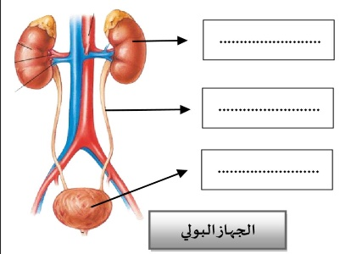
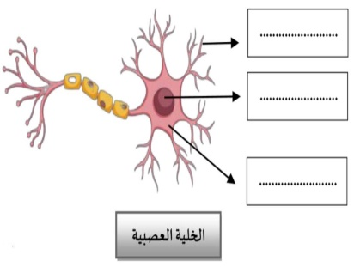
( ج ) أكمل البيانات على الصورة التالية :
انتهت الأسئلة
انتهت الأسئلة

